Dragi KORONAJUNAKI!
Danes nadaljujemo z ocenjevanjem govornih nastopov SLJ po seznamu ob 11.00.
Kdor mi še ni poslal LUM izdelka, to prosim storite danes.
Želim vam lep vikend, učiteljica Katarina
SLOVENŠČINA

GOVORNI NASTOPI (OCENJEVANJE)
ZOOM ob 11.00: (Ema, Maks, Marko, Sara, Sandra)

MATEMATIKA

UTRJEVANJE
Rešujte naloge v rdečem DZ (Znam za več), 4.del – stran 68-69 (Krog in krožnica). 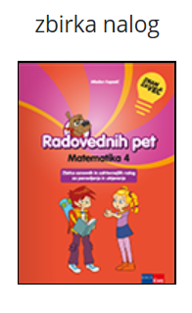

DRUŽBA

PRETEKLOST ŽIVI Z NAMI
DZ stran 96-97; oglej si slike in preberi besedilo v oblačkih. V zvezek napiši naslov in nariši zgradbo ali predmet, ki je povezan s preteklostjo tvojega kraja.
 Pod sliko napiši, kaj je to preteklost.
RU

Pobarvaj mandali, če želiš. Barvanje mandal je namenjeno sproščanju in umiritvi.




